TRAVAIL DIRIGE

**ExerciceI :**

**-1-Donner les expressions réduites des tableaux de Karnaugh suivants** :

ab ab

|  |  |  |  |  |  |  |  |  |  |  |
| --- | --- | --- | --- | --- | --- | --- | --- | --- | --- | --- |
| c | 00 | 01 | 11 | 10 |  | c | 00 | 01 | 11 | 10 |
| 0 | 0 | 0 | 1 | 0 | 0 | 0 | 0 | 0 | 0 |
| 1 | 0 | 0 | 1 | 0 | 1 | 1 | 0 | 0 | 1 |

ab **F1=ab** ab **F2=b̅c**

|  |  |  |  |  |  |  |  |  |  |  |
| --- | --- | --- | --- | --- | --- | --- | --- | --- | --- | --- |
| c | 00 | 01 | 11 | 10 |  | Cd | 00 | 01 | 11 | 10 |
| 0 | 1 | 0 | 0 | 1 | 00 | 0 | 0 | 0 | 1 |
| 1 | 1 | 0 | 0 | 1 | 01 | 0 | 1 | 1 | 0 |
| **F3=b̅** | | | | | 11 | 0 | 1 | 1 | 0 |
| 10 | 0 | 0 | 1 | 0 |

**F4=bd+abc+ab̅c̅d̅**

**Exercice II : Soit les expressions suivantes :**

1. Donner la table de verité correspondante,
2. Simplifier algébriquement les expressions ;
3. Verifier les résultats par le tableau de Karnaugh ;
4. Faites les logigrammes correspondants en utilisant les portes usuelles ?

Y=abc̅+a̅b̅c+ab̅c̅+ab̅c

X=abc+a̅bc+a̅b̅c+abc̅

F=a̅b̅c̅d̅ +a̅b̅cd̅+ab̅cd̅+a̅bcd̅+a̅b̅c̅d+ab̅c̅d

**Exercice III :** Construire les circuits logiques en utilisant que des portes NOR pour les expressions ci -après :

F1=(a+b)(c+d)

F2=(a+b)c̅(d+k)

F3=a̅(b+d)c=a̅c(b+d)

**Exercice IV** :

-Donner les expressions de la FND et la FNC de la table de vérité suivante :

- Simplifier l’expression de la fonction F,

a-Par la méthode algébrique ;

b- Par la méthode de Karnaugh

-Réaliser le logigramme de l’expression réduite :

1-En utilisant que des portes NAND à deux entrées

2-En utilisant que des portes NOR à deux entrées

**Table de vérité :**

|  |  |
| --- | --- |
| abcd | f |
| 0000 | 1 |
| 0001 | 0 |
| 0010 | 1 |
| 0011 | 0 |
| 0100 | 1 |
| 0101 | 0 |
| 0110 | 1 |
| 0111 | 0 |
| 1000 | 0 |
| 1001 | 0 |
| 1010 | 0 |
| 1011 | 0 |
| 1100 | 0 |
| 1101 | 0 |
| 1110 | 0 |
| 1111 | 1 |

**Solution ou correction :**

**Exercice I** *:* Tableau de karnaugh.

**F1= ab ; F2=b̅c  F3= b̅ ; F4= bd+abc+ab̅c̅d̅**

**Exercice II**

**Y=abc̅+a̅b̅c+ab̅c̅+ab̅c** ; **X=abc+a̅bc+a̅b̅c+abc̅** : **F=a̅b̅c̅d̅ +a̅b̅cd̅+ab̅cd̅+a̅bcd̅+a̅b̅c̅d+ab̅c̅d**

**Table de vérité :**

|  |  |  |  |  |  |  |  |
| --- | --- | --- | --- | --- | --- | --- | --- |
| a b c | Y |  | a b c | X |  | A b c d | F |
| 0 0 0  0 0 1  0 1 0  0 1 1  1 0 0  1 0 1  1 1 0  1 1 1 | 0  1  0  0  1  1  1  0 | 0 0 0  0 0 1  0 1 0  0 1 1  1 0 0  1 0 1  1 1 0  1 1 1 | 0  1  0  1  0  0  1  1 | 0 0 0 0  0 0 0 1  0 0 1 0  0 0 1 1  0 1 0 0  0 1 0 1  0 1 1 0  0 1 1 1  1 0 0 0  1 0 0 1  1 0 1 0  1 0 1 1  1 1 0 0  1 1 0 1  1 1 1 0  1 1 1 1 | 1  1  1  0  0  0  1  0  0  1  1  0  0  0  0  0 |

Y=abc̅+a̅b̅c+ab̅c̅+ab̅c

**Y= ac̅ + b̅c**

ab

|  |  |  |  |  |
| --- | --- | --- | --- | --- |
| c | 00 | 01 | 11 | 10 |
| 0 | 0 | 0 | 1 | 1 |
| 1 | 1 | 0 | 0 | 1 |

b̅c

bc̅

**Y= b̅c+bc̅**

**- X=abc+a̅bc+a̅b̅c+abc̅**

**ab a̅c**

**X=ab+a̅c**

|  |  |  |  |  |
| --- | --- | --- | --- | --- |
|  | 00 | 01 | 11 | 10 |
| 0 |  |  | **1** |  |
| 1 | **1** | **1** | **1** |  |

a̅c ab

**X= a̅c +ab**

b̅cd̅ b̅c̅d

**- F=a̅b̅c̅d̅ +a̅b̅cd̅+ab̅cd̅+a̅bcd̅+a̅b̅c̅d+ab̅c̅d**

a̅cd̅ a̅b̅c̅

ab

|  |  |  |  |  |
| --- | --- | --- | --- | --- |
| cd | 00 | 01 | 11 | 10 |
| 00 | 1 | 0 | 0 | 0 |
| 01 | 1 | 0 | 0 | 1 |
| 11 | 0 | 0 | 0 | 0 |
| 10 | 1 | 1 | 0 | 1 |

a̅b̅c̅ b̅c̅d a̅cd̅ b̅cd̅

**F= a̅b̅c̅ + b̅c̅d + a̅cd̅ + b̅cd̅**

Logigrammes avec portes usuelles :

**Y=abc̅+a̅b̅c+ab̅c̅+ab̅c**

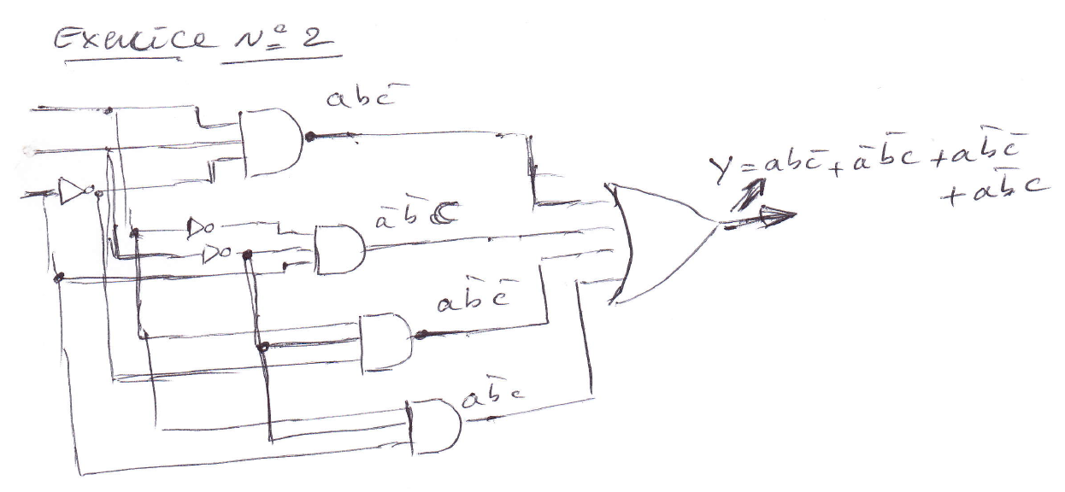

**Exercice III :** logigrammes des expressions en utilisant des portes NOR :

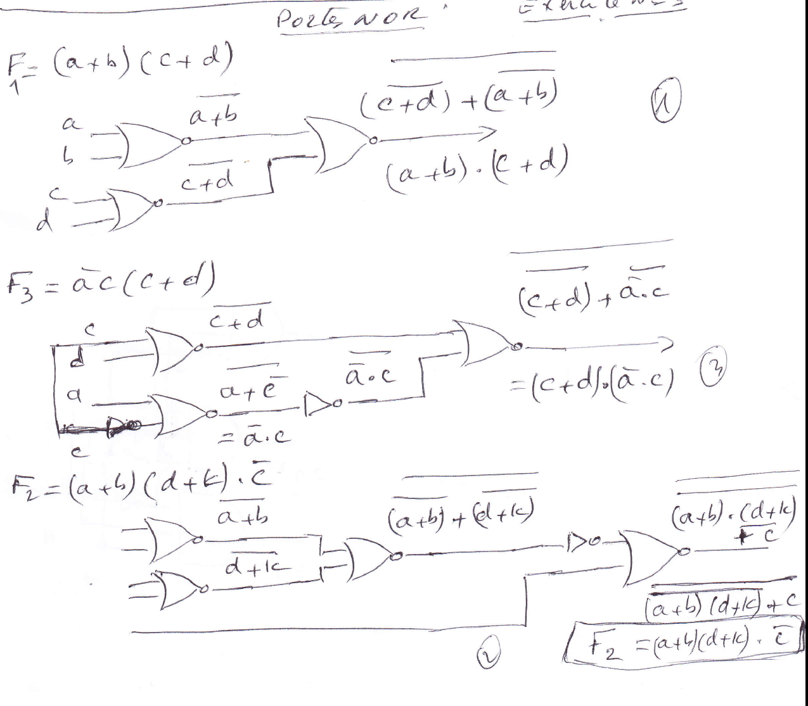

**Exercice IV :**

|  |  |
| --- | --- |
| abcd | F |
| 0000 | 1 |
| 0001 | 0 |
| 0010 | 1 |
| 0011 | 0 |
| 0100 | 1 |
| 0101 | 0 |
| 0110 | 1 |
| 0111 | 0 |
| 1000 | 0 |
| 1001 | 0 |
| 1010 | 0 |
| 1011 | 0 |
| 1100 | 0 |
| 1101 | 0 |
| 1110 | 0 |
| 1111 | 1 |

**-Formes canoniques :**

**1ere formes** : F1= a̅b̅c̅d̅+a̅b̅cd̅+a̅bc̅d̅+a̅bcd̅+abcd

**2eme formes** canoniques :

F̅= a̅b̅c̅d+a̅b̅cd+a̅bc̅d+a̅bcd+ab̅c̅d̅+ab̅c̅d+ab̅cd̅+ab̅cd+abc̅d̅+abc̅d+abcd̅

**F=** a̅b̅c̅d+a̅b̅cd+a̅bc̅d+a̅bcd+ab̅c̅d̅+ab̅c̅d+ab̅cd̅+ab̅cd+abc̅d̅+abc̅d+abcd̅

**F=(a+b+c+d̅)(a+b+c̅+d̅)(a+b̅+c+d̅)(a+b̅+c̅+d̅)(a̅+b+c+d)(a̅+b+c+d̅)(a̅+b+c̅+d)**

**(a̅+b+c̅+d̅)(a̅+b̅+c+d)(a̅+b̅+c+d̅)(a̅+b̅+c̅+d)**

**\*Simplification algébrique de la fonction F (FND) :**

F1= a̅b̅c̅d̅+a̅b̅cd̅+a̅bc̅d̅+a̅bcd̅+abcd

**a̅b̅d̅ + a̅bd̅ + abcd**

**a̅d̅ +abcd F= a̅d̅+abcd**

ab

|  |  |  |  |  |
| --- | --- | --- | --- | --- |
| cd | 00 | 01 | 11 | 10 |
| 00 | 1 | 1 | 0 | 0 |
| 01 | 0 | 0 | 0 | 0 |
| 11 | 0 | 0 | 1 | 0 |
| 10 | 1 | 1 | 0 | 0 |

**a̅d̅ abcd**

**F=a̅d̅+abcd**

Schémas logiques de la fonction **(F) :**

**A -En utilisant des portes NAND**

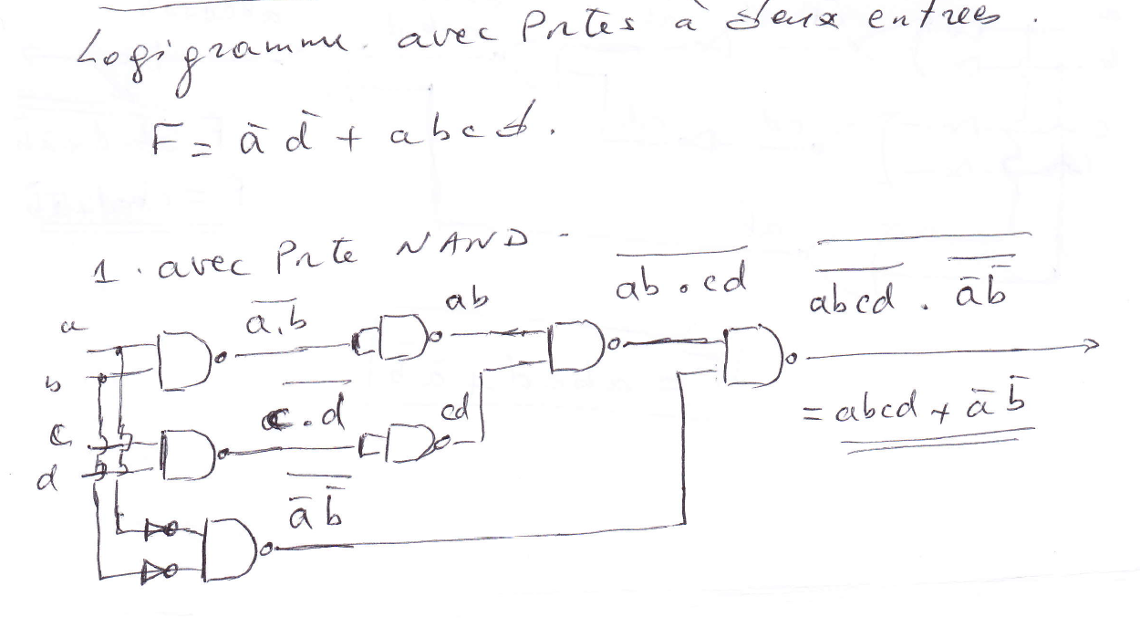

**B -En utilisant des portes NOR.**

